共青团吉首大学委员会文件

★

关于组织我校大学生参加2024—2025学年度湖南省大学生青年马克思主义者骨干

网络培训的通知

各学院团委、研究生团委：

现将《关于举办2024-2025学年度湖南省大学生青年马克思主义者骨干网络培训的通知》转发给大家，并就有关事项通知如下，请各单位按照相关要求完成此项工作。

一、培训主题

青春为中国式现代化挺膺担当

二、培训对象

1.校（院）团委、学生会、研究生会学生干部；

2.学生入党积极分子；

3.网络文明志愿者；

4.其他各类学生先进典型。

已参加过往期湖南青马在线教育培训并取得结业证书的学生不再要求参加本期培训。

**三、培训内容**

培训课程分为必修课和选修课，其中必修课10门（详见附件5）共计20学分；选修课包括理论学习、党史国情、党团建设、文化素养和特色资源五大模块，共计20学分。

四、组织报名

（一）[管理员信息报送。各单位于11月26日将管理员信息统计表（见附件1），发送至校团委，由团委统计报至湖南青马在线。邮箱jidatuanwei@163.com。](mailto:管理员信息报送。各单位于12月12日前将管理员信息统计表（见附件1），发送至校团委，由团委统计报送至湖南青马在线。邮箱jidatuanwei@163.com。)

（二）学员报名。各单位自行组织学生在“湖南青马在线”平台上报名，其组织方式及具体流程为：

1.校团委11月26日向各单位分配指标（见附件3）；

2.各单位11月27日前根据分配指标向班级团支部分发指标；

3.各团支部11月28日前向所在单位推荐学员并上报学员名单；

4.参训学员11月28日至11月29日晚上十点前在“湖南青马在线”平台自主注册账号报名（网址http://hnqmgc.17el.cn/）；

5.各单位二级管理员11月30日中午12点前对本单位学员进行审核确认完毕（校团委、校学生会推荐学员由学院完成审核）；

6.校团委一级管理员12月2日前对全校学员进行审核确认，并将最终确认名单签章扫描发送至湖南青马在线邮箱，后台根据上报名单关闭注册报名端口；

7.账号审定结束后，学员登录湖南省大学生青年马克思主义者骨干网络培训学院（网址http://hnqmgc.17el.cn/）首页，输入账号密码进入个人中心参加培训。

（三）学员学习与考核。学员在培训期间需修满40学分，其中必修课20学分,选修课20学分。学员完成学习任务后方可获得在线考试资格，在线考试须于2025年6月30日前完成，考试合格并经审核后准予结业，并向符合结业条件的学员发放电子结业证书。具体要求按照《关于举办2024—2025学年度湖南省大学生青年马克思主义者骨干网络培训的通知（见附件4）文件执行。

**今年平台继续开设《青马风采》栏目，各学院于2025年3月20日前推送关于团员典型、优秀团组织作品、团内活动1篇作品，发送至校团委，邮箱jidatuanwei@163.com，由团委审核后统一签发推荐函推荐至湖南青马在线。相关要求详见《青马风采》栏目征稿启事。**

联 系 人：周 欣

联系方式：19374358462

附件：1.关于举办2024—2025学年度湖南省大学生青年马克思主义者骨干网络培训的通知

2.湖南省大学生青年马克思主义者骨干培训网络高校管理员信息统计表

3.湖南省青年马克思主义者培养学院高校学员信息统计表

4.2024—2025学年度湖南省大学生青年马克思

主义者骨干网络培训吉首大学名额分配表

5.2024-2025学年度全省大学生青年马克思主义者骨干网络培训班必修课程表

共青团吉首大学委员会

2024年11月26日

附件1

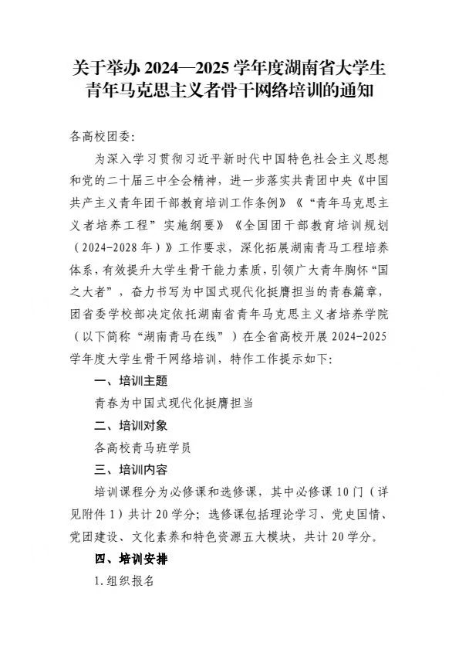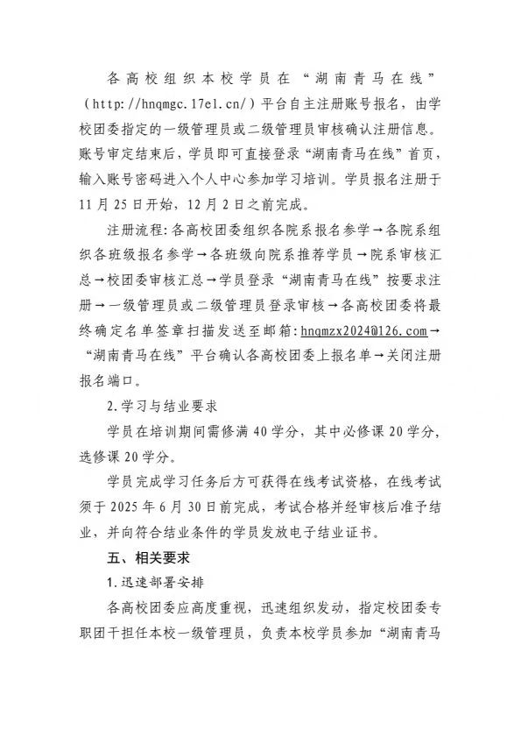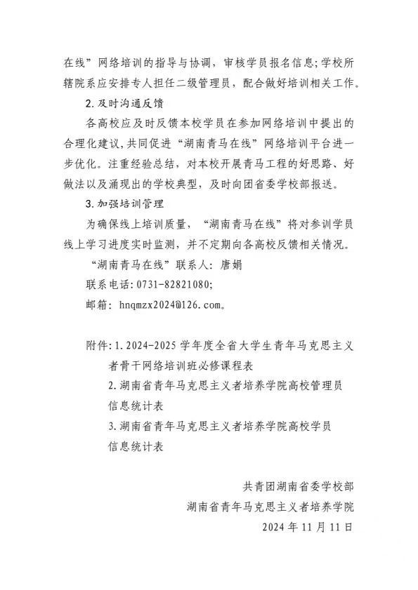

附件2

湖南省大学生青年马克思主义者骨干网络培训学院高校管理员信息统计表

|  |  |  |  |  |  |  |  |  |  |
| --- | --- | --- | --- | --- | --- | --- | --- | --- | --- |
| 序号 | 机构名称 | 院系名称 | 姓名 | 联系电话 | 管理员级别 | 账号 | 电子邮箱 | QQ | 是否参加  培训 |
| 1 | **大学 |  | 张三 | 0713***** | 一级管理员 | **大学 | **@**.com | **** | 是 |
| 2 | **大学 | **学院 | 李四 | 0731**** | 二级管理员 | **大学_**学院 | **@**.com | **** |  |
|  |  |  |  |  |  |  |  |  |  |

填表说明：

①请按以上模板填写；

②机构名称：请填写学校全称；院系名称请填写院系全称；

③管理级别分为一级管理员和二级管理员，其中一级管理员必须为学校团委专职团干，二级管理员为院系老师，请在管理员级别一栏标明

责任人级别；一级管理员账号为学校全称，二级管理员账号为学校全称+“_”+院系全称；二级管理员由各高校团委一级管理员汇总

后统一上报；

④联系电话：请填写手机号码或座机，格式为“区号+电话号码”；

⑤各高校一级管理员必须参加统一培训，二级管理员可自愿申请报名。

⑥本表格请用 Excel 表格填写。

附件3

湖南省青年马克思主义者培养学院高校学员信息统计表

|  |  |  |  |  |  |  |  |  |  |  |  |  |
| --- | --- | --- | --- | --- | --- | --- | --- | --- | --- | --- | --- | --- |
| 湖南省青年马克思主义者培养学院高校学员信息统计表 | | | | | | | | | | | | |
| 学校名称(加盖公章) | |  | | | 学校所在市州 | |  | | 填报时间 |  | | |
| 序号 | 院系名称 | 班级名称 | 入学年份 | 姓名 | 性别 | 身份证号码 | 联系电话 | 身份类别 | 政治面貌 | 电子邮箱 | QQ | 备注 |
|  |  |  |  |  |  |  |  |  |  |  |  |  |
|  |  |  |  |  |  |  |  |  |  |  |  |  |
|  |  |  |  |  |  |  |  |  |  |  |  |  |
| 填表人： 联系电话： | | | | | | | | | | | | |

填表说明：

①所在单位、院系、班级栏请必须填写全称；

②入学年份：请填写 YYYY 格式；

③性别：请填写“男”或“女”；

④联系电话：请填写手机号码或座机，格式为“区号+电话号码”；

⑤身份类别：学生干部、学生社团干部、学生党员和入党积极分子、理论学习骨干及在学术科技、文化体育等方面成绩突出的优秀学生；

⑥本表格请用 Excel 表格填写。

附件4

2024—2025学年度湖南省大学生青年马克思主义者骨干网络培训吉首大学名额分配表

|  |  |  |
| --- | --- | --- |
| **序号** | **单位** | **总分配计划数** |
| 1 | 法学与公共管理学院 | 150 |
| 2 | 化学化工学院 | 160 |
| 3 | 师范学院 | 435 |
| 4 | 计算机科学与工程学院 | 215 |
| 5 | 旅游学院 | 130 |
| 6 | 马克思主义学院 | 80 |
| 7 | 美术学院 | 95 |
| 8 | 人文学院 | 85 |
| 9 | 商学院 | 250 |
| 10 | 生物资源与环境科学学院 | 180 |
| 11 | 数学与统计学院 | 190 |
| 12 | 体育科学学院 | 90 |
| 13 | 通信与电子工程学院 | 155 |
| 14 | 土木工程与建筑学院 | 150 |
| 15 | 外国语学院 | 210 |
| 16 | 文学与新闻传播学院 | 270 |
| 17 | 物理与机电工程学院 | 180 |
| 18 | 研究生院 | 60 |
| 19 | 药学院 | 100 |
| 20 | 医学院 | 470 |
| 21 | 音乐舞蹈学院 | 95 |
| 22 | 民族预科教育学院 | 75 |
| 23 | 校团委、校学生会（吉） | 100 |
| 24 | 校团委、校学生会（张） | 45 |
| 26 | 民兵预备大队 | 30 |
| —— | —— | 4000 |

附件5

2024-2025学年度全省大学生青年马克思主义者骨干网络培训班必修课程表

|  |  |  |  |  |  |
| --- | --- | --- | --- | --- | --- |
| **序号** | **课程模块** | **课程名称** | **学时** | **主讲人** | **主讲人信息** |
| 1 | 理论学习 | 《共产党宣言》的基本内容及其深远影响 | 2 | 徐斌 | 北京师范大学马克思主义学院教授 |
| 2 | 理论学习 | 习近平新时代中国特色社会主义思想的世界观和方法论 | 2 | 董振华 | 中共中央党校（国家行政学院）哲学教研部副主任、教授 |
| 3 | 党史国情 | 从党的百年奋斗历程看马克思主义中国化的飞跃 | 2 | 陈培永 | 北京大学马克思主义学院副院长、研究员 |
| 4 | 党史国情 | 大国博弈谁能笑到最后 | 2 | 金灿荣 | 中国人民大学国际关系学院副院长、中国人民大学中国对外战略研究中心主任，教授、博导 |
| 5 | 党团建设 | 习近平总书记关于青年工作的重要思想概论 | 2 | 倪邦文 | 中央团校（中国青年政治学院）党委书记 |
| 6 | 党团建设 | 社会主义核心价值观与青年 | 2 | 万资姿 | 中央团校习近平新时代中国特色社会主义教研部副主任，教授，硕士研究生导师 |
| 7 | 文化素养 | 为什么要深入批判历史虚无主义? | 2 | 谢茂松 | 中国科学院国家创新与发展战略研究会研究员,中国文明和中国道路研究中心主任 |
| 8 | 文化素养 | 全球人工智能发展新形势、新趋势、新动向 | 2 | 陆峰 | 工信部赛迪研究院电子信息研究所副所长、高级工程师 |
| 9 | 特色资源 | 实施科教兴国战略,强化现代化人才支撑 | 2 | 张力 | 国家教育咨询委员会秘书长、国家督学，教育部教育发展研究中心原主任 |
| 10 | 特色资源 | 全球网络空间该怎么管 | 2 | 沈逸 | 复旦大学国际关系公共事务学院教授 |